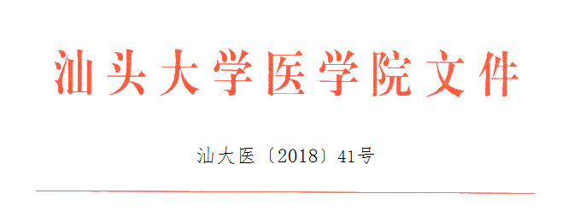
关于修订汕头大学医学院经费审批权限规定的通知

关于修订汕头大学医学院经费审批权限规定的通知

学院各单位：
根据上级纪委有关“三转”的精神，经院务会讨论同意，现对《汕头大学医学院经费审批权限规定》（汕大医〔2014〕83号）第五条作以下修订：
第五条 基建、修缮工程金额在5000元（含）以上的，须由学院审计部门负责人或高级审计师事前审签才能报账。学院审计部门对事前没有审签、已报销的发票合规性进行随机抽查。
本修订自发布之日起实施，由计财处负责解释。之前文件与本规定相抵触的，以本规定为准。

汕头大学医学院
2018年6月19日

汕头大学医学院党政办公室
2018年6月19日印发

